BRANNINSTRUKS
Ready Idrettsforening – klubbhus, idrettshall og baneanlegg
Gjelder for alle ansatte, trenere, frivillige og vaktmestertjeneste i Ready Idrettsforening. Alle skal kjenne til denne instruksen og vite hvor rømningsveier og slokkeutstyr er plassert der de har sin aktivitet. Versjon: september 2026. Erstatter tidligere branninstruks og brannperm (Querebus Consult, 2012).
Ved brann eller brannalarm
Prinsipp | Ved brann eller brannalarm skal du:
REDDE | Få ut alle personer i fare. Bistå med evakuering til nærmeste trygge sone/friluft. Assister besøkende, barn og andre som trenger hjelp.
VARSLE | Varsle brannvesenet straks på 110. Varsle brannvernleder/daglig leder og andre i fare (utløs manuell brannmelder om tilgjengelig).
SLUKKE | Slukk om mulig med brannslange/-apparat eller kvel ilden med teppe, uten å utsette deg selv for fare. Lukk dører og vinduer for å hindre spredning av brann og røyk.
INFORMERE | Møt og informer brannvernleder eller brannvesenet når de kommer. Opptre rolig slik at det ikke oppstår panikk. Bli på oppmøteplassen til det er gitt beskjed om at det er trygt å gå inn igjen.
Ansvar og roller
Rolle | Ansvar ved brann/øvelse
Daglig leder | Overordnet ansvar for at brannvernrutinene følges og oppdateres. Sørger for årlig brannvernrunde og brannøvelse. Utpeker brannvernleder og brannområdeansvarlige.
Brannvernleder (normalt daglig leder, administrativ leder ved DLs fravær) | Mottar melding om at lokalene er tømt fra brannområdeansvarlige. Melder til brannvesenet at bygget er tømt. Gir beskjed om når det er trygt å gå inn igjen. Sørger for opplæring av nye brannområdeansvarlige.
Vaktmester (deltidsstilling) | Teknisk/bygningsmessig ansvar: sjekker jevnlig at rømningsveier er ryddet og åpne, at røykvarslere og brannslukningsutstyr fungerer, og at branndører ikke er tildekket. Ansvar for trygg oppbevaring og håndtering av drivstoff/brannfarlig væske til maskinparken (se eget avsnitt om maskiner).
Kontoransatte / administrasjon | Har intet særskilt brannvernansvar utover å forlate bygget på lik linje med andre ved alarm, og bistå brannvernleder ved behov (f.eks. betjene branntavle/telefon dersom dette er kjent). Alle skal bidra til å holde rømningsveier frie.
Trenere i felt (bandy, alpint, fotball, friidrett) | Ansvarlig for å telle opp og evakuere egne utøvere til avtalt oppmøteplass ved aktivitet på Readys egne anlegg. Ved aktivitet på eksterne/kommunale anlegg (f.eks. alpinanlegg) følges vertsanleggets egne branninstrukser, men treneren skal alltid ha oversikt over og telle egne utøvere, og melde fra til daglig leder ved hendelser.
Brannområdeansvarlige (A–D) | Sjekker alle rom i eget område og påser at alle forlater bygningen via rømningsveiene. Melder til brannvernleder når området er tømt.
Brannvernområder i Ready IF
Omr. | Sted | Omfatter | Ansvarlig
A | Klubbhus, 1. etasje | Kafé, kjøkken, lager, toalett, kontor, møterom | Brannområdeansvarlig: Daglig leder Vara: Administrativ leder
B | Klubbhus, underetasje | Garderober, toaletter, treningsrom | Brannområdeansvarlig: Daglig leder Vara: Administrativ leder
c | Uteanlegg (Gressbanen/Eckbobanen m.m.) | Baneanlegg for bandy og fotball, bygninger, oppmøteområder | Brannområdeansvarlig: Daglig leder Vara: Administrativ leder
Felles møteplass ved evakuering av klubbhus/idrettshall/Gressbanen/Eckbobanen: ved sykkelstativet på Gressbanen (se kart under, oppmerket område markert med rød ring). Ansvarlig brannvernleder har gul vest og utfører opptelling av personer.
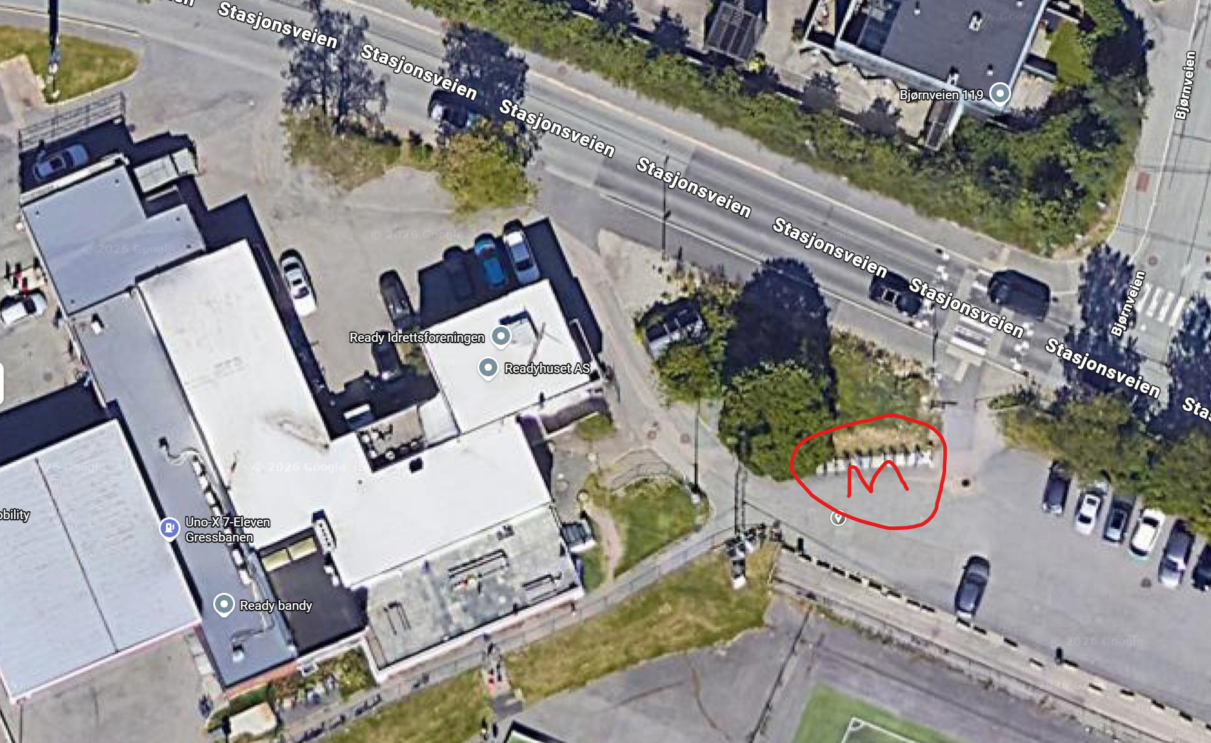
Kartutsnitt: møteplass ved sykkelstativet (rød ring), sett fra luften.
Særskilt for vinterdrift og bruk av store maskiner (ismaskin, traktor med fres/måkeskjær)
- Kun personell som er kurset/sertifisert (bl.a. gjennom Bymiljøetaten) skal kjøre ismaskin, traktor med fres eller måkeskjær.
- Drivstoff til maskinparken oppbevares i godkjente, brannsikre kanner/tanker, adskilt fra annen brannfarlig lagring.
- Røyking eller bruk av åpen ild er forbudt ved fylling av drivstoff eller i nærheten av maskin-/drivstofflager.
- Brannslukningsapparat skal være lett tilgjengelig i maskin-/redskapsrom, og kontrolleres av vaktmester på lik linje med annet brannvernutstyr.
- Feil ved elektrisk anlegg, maskiner eller drivstoffhåndtering meldes umiddelbart til vaktmester/daglig leder og registreres som avvik.
Aktivitet på eksterne/kommunale anlegg (særlig alpint)
- Alpinavdelingens trening og konkurranser foregår i hovedsak på eksterne/kommunale anlegg. Der gjelder vertsanleggets egne branninstrukser og rømningsplaner, ikke Readys interne brannvernområder A–C.
- Ready-trener skal i forkant gjøre seg kjent med anleggets rømningsveier, oppmøteplass ved evakuering og hvem som er brannansvarlig på stedet.
- Uavhengig av hvor aktiviteten foregår, har Ready-treneren ansvar for å holde oversikt over og telle opp egne utøvere ved en brannhendelse, og varsle daglig leder i Ready.
Brannøvelser og opplæring
- Brannøvelse gjennomføres minst én gang i året. Ansvarlig: Brannvernleder.
- Nye ansatte, vaktmester og trenere skal få gjennomgang av branninstruksen og gjøre seg kjent med rømningsveier og slokkeutstyr ved oppstart.
- Kurs/informasjon om brannvern gis årlig til alle brannområdeansvarlige og til vaktmester.
- Avvik eller mangler avdekket ved øvelse eller reell hendelse rapporteres i Avviksregister Ready IF.

OPPSLAG VED UTGANGSDØRER
REDDE – VARSLE – SLUKKE – INFORMER
Brannvesenet: 110
Møteplass: Sykkelstativ Gressbanen

Daglig leder er ansvarlig for at rutinen følges og revideres årlig. Se også HMS-håndbok Ready IF, Rutine for kartlegging og risikovurdering av arbeidsulykker, og Avviksregister Ready IF.

